Бекітемін:
Оқу ісі жөніндегі орынбасары: ____________________

Бөлім: | Айнымалы ток
Педагогтың аты-жөні:
Күні: | «_» ________ 20_ ж.
Сынып: 11 | Қатысушылар саны: | Қатыспағандар саны:
Сабақтың тақырыбы: | Еріксіз электромагниттік тербелістер. Айнымалы ток
Оқу бағдарламасына сәйкес оқыту мақсаттары: | 11.4.3.2 - физикалық шамаларды (период, жиілік, кернеу, ток күші мен элерктр қозғаушы күшінің максималды және әсерлік мәндері) қолданып, айнымалы токты сипаттау;
Сабақтың мақсаты (SMART): | - айнымалы токты еріксіз электромагниттік тербеліс ретінде сипаттайды  - период, жиілік, максималды мәндерді анықтайды  - әсерлік (эффективті) мәндерді I = I_m/√2 арқылы есептейді  - әсерлік мәннің физикалық мағынасын (жылулық әсер) негіздейді
Құндылықтарға баулу: | «Адал азамат» бағдарламасы бойынша: Еңбекқорлық және кәсіби біліктілік.  «Еңбек етсең ерінбей, тояды қарның тіленбей» – Абай Құнанбайұлы.  Құндылық топтық жұмыстағы жауапкершілік пен өзара құрмет арқылы жүзеге асады.
Сабақтың барысы:
Сабақтың кезеңі / уақыты | Педагогтың әрекеті | Оқушының әрекеті | Бағалау (дескрипторлар) | Ресурстар
Сабақтың басы  6 минут  Ұйымдастыру, қызығушылықты ояту, мақсат қою | Ұйымдастыру кезеңі. Сәлемдесу, түгендеу, бағалау парағын тарату.  Білімді өзектендіру: «Ойлан – жұптас – бөліс». «Айнымалы ток генераторы» тақырыбынан есте қалған ең маңызды 2 нәрсені жеке ойланып, жұппен талқылап, сыныппен бөліседі.  Құндылыққа баулу: «Еңбек етсең ерінбей, тояды қарның тіленбей» – Абай Құнанбайұлы.  Проблемалық жағдаят: Розеткада «220 В» деп жазылған. Бірақ кернеу үздіксіз өзгереді ғой. 220 – қандай мән?  Оқушылардың болжамдары тыңдалып, сабақтың тақырыбы мен мақсаты бірге анықталады. | Жеке ойланады, жұппен талқылайды, сыныпқа айтады.  Болжам айтып, тақырып пен мақсатты анықтауға қатысады. | Қалыптастырушы бағалау: ауызша кері байланыс, «Бас бармақ» әдісі. | Презентация  Бағалау парағы
Сабақтың ортасы  12 минут  Жаңа білімді меңгеру | Жаңа білімді меңгеру: «Джигсо» (мозаика). Сынып 4 топқа бөлінеді, әр топ мүшесі «сарапшы» топта мәтіннің бір бөлігін меңгеріп, өз тобына оралып түсіндіреді.  - i = I_m sin ωt; u = U_m sin ωt.  - Әсерлік мән – тұрақты токтың бірдей жылулық әсерін беретін мән: I = I_m/√2, U = U_m/√2.  - 220 В – әсерлік; U_m ≈ 311 В.  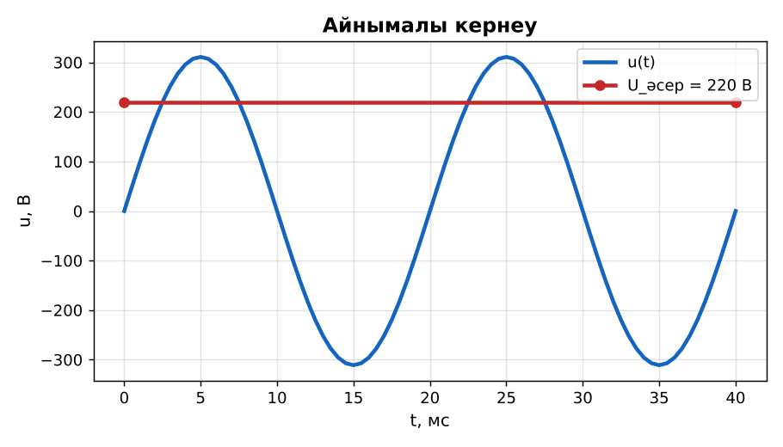  Сурет. Айнымалы кернеу және әсерлік мән | «Сарапшы» топта бөлімді меңгеріп, өз тобына түсіндіреді. | Дескриптор:  - айнымалы токты еріксіз электромагниттік тербеліс ретінде сипаттайды;  - топта/жұпта белсенді жұмыс істейді.  2 балл | Физика 11-сынып оқулығы  Презентация  PhET: https://phet.colorado.edu/en/simulations/circuit-construction-kit-ac
Сабақтың ортасы  7 минут  Бекіту, жаттығу | «Ыстық картоп». Тапсырма жазылған парақ топ ішінде қолдан-қолға беріледі, әр оқушы шешімнің бір қадамын жазады.  Үлгі: u = 311 sin 100πt: U_m = 311 В, U = 220 В, ν = 50 Гц, T = 0,02 с. | Тапсырманы орындап, шешімін талқылайды. | Дескриптор:  - тапсырманың шешімін қадамдап, дұрыс рәсімдейді.  1 балл | Жұмыс дәптері  Тапсырма карточкасы
Сергіту сәті  2 минут | «Физикалық – физикалық емес». Мұғалім құбылыс атайды: физикалық болса – оқушылар тұрады, болмаса – отырады. | Қимыл арқылы орындайды. | – | –
Сабақтың ортасы  11 минут  Деңгейлік тапсырмалар (жеке жұмыс) | Саралау «Таңдау» арқылы: оқушылар деңгейін өздері таңдайды; А деңгейін орындаған оқушы В деңгейіне өтеді.  А деңгейі (білу, түсіну) – жасыл карта.  I_m = 2,82 А. Әсерлік мәні?  В деңгейі (қолдану) – сары карта.  u = 170 sin 314t. U_m, U, ν, T-ны тап.  С деңгейі (талдау, жинақтау) – қызыл карта.  Неліктен әсерлік мән I_m/√2-ге тең? Бір периодтағы жылуды орташалау арқылы негізде.  ЕББҚ оқушыларына: суретті тірек-сызба және қадамдық нұсқаулық; ірі шрифтті (16–18) карточкалар, формулалар жадынамасы. | Деңгейін таңдап, тапсырманы жеке орындайды.  Жауап кілтімен өзін-өзі тексереді. | Дескриптор:  А: период, жиілік, максималды мәндерді анықтайды – 2 балл  В: әсерлік (эффективті) мәндерді I = I_m/√2 арқылы есептейді – 3 балл  С: әсерлік мәннің физикалық мағынасын (жылулық әсер) негіздейді – 4 балл | Деңгейлік карточкалар (А – жасыл, В – сары, С – қызыл)  Жауап кілті
Сабақтың соңы  7 минут  Бекіту, рефлексия, үй тапсырмасы | Бекіту: Quizizz онлайн-викторинасы (мұғалім алдын ала дайындайды). Сұрақ үлгілері:  - 220 В – қандай мән? (әсерлік)  - U_m = ? (U√2)  - T = 1/ν: 50 Гц (0,02 с)  Quizizz: https://quizizz.com/  Құрылғы жетіспесе – қағаз нұсқасы.  Рефлексия: «Синквейн» – тақырыптың негізгі ұғымына 5 жолдан тұратын синквейн құрау.  Үй тапсырмасы (сараланған):  - А: §7; 3 есеп.  - В: Үй құрылғыларының паспортындағы мәндерді талдау.  - С: Тесла мен Эдисонның «токтар соғысы» туралы. | Викторинаға жауап береді.  Бағалау парағындағы балын қосып, өзін-өзі бағалайды.  Рефлексия жасайды, үй тапсырмасының деңгейін таңдайды. | Дескриптор:  - викторина сұрақтарының кемінде 80%-ына дұрыс жауап береді – 3 балл  Шкала (10 балл): 9–10 «Өте жақсы», 7–8 «Жақсы», 5–6 «Қанағаттанарлық», 0–4 «Қолдау қажет» | Quizizz (QR-код)  Рефлексия материалдары  Kundelik.kz – үй тапсырмасы
Саралау, ЕББҚ қолдау, бағалау және қауіпсіздік
Саралау | ЕББҚ оқушыларына қолдау | Бағалау | Денсаулық және қауіпсіздік
Тапсырма арқылы: А, В, С деңгейлік карталар.  Таңдау арқылы: оқушы деңгейін өзі таңдайды.  Қолдау арқылы: «Джигсо» (мозаика), жұп-тьютор.  Қабілетті оқушыларға: С деңгейі, PhET/қосымша зерттеу. | Оқу қиындығы: суретті тірек-сызба және қадамдық нұсқаулық.  Көру/есту қабілеті: аудио/бейне нұсқау, нұсқауды тақтаға жазып қою.  Зейін тапшылығы: белсенді рөл беру (уақыт сақшысы, материал таратушы). | Бағалау парағы (10 балл), дескрипторлар, өзін-өзі және өзара бағалау, онлайн-викторина, рефлексия. | Сергіту сәті, көзге арналған үзіліс, интерактивті тақтамен жұмыс уақытын шектеу, сыныпты желдету.
Деңгейлік тапсырмалардың жауап кілті
Деңгей | Дұрыс жауап
А | I ≈ 2 А.
В | U_m = 170 В; U ≈ 120 В; ν = 50 Гц; T = 0,02 с.
С | Q ~ ⟨i²⟩ = I_m²⟨sin²⟩ = I_m²/2.
Сандық ресурстар (QR-кодтар)
PhET – симуляция  https://phet.colorado.edu/en/simulations/circuit-construction-kit-ac   | Quizizz – викторина  https://quizizz.com/   | Bilimland – видеосабақ  https://bilimland.kz/   | OPIQ – цифрлық оқулық  https://www.opiq.kz/  

